お知らせ設定リファレンス
お知らせの作成・編集ダイアログのすべての項目と、お知らせ一覧のすべての列—— それぞれが何をするのか、そしてどんなときに変える価値があるのか。
2026-08-18 · https://offision.com/help/ja/broadcast/announcement-form-reference/
ブロードキャスト › お知らせ › 追加 の裏にあるダイアログを、項目ごとに。作成でも編集でも同じ二つのページがあり、既存のお知らせにはさらに 情報 ページが加わります。
Where in Offision: admin app → broadcast/announce/announcement (お知らせ)

内容
項目 | 何をするか | いつ変えるか
常に手前に表示 | 一覧されるどの場所——アプリのホーム画面、通知一覧、看板——でも他のお知らせより上に並べます。管理側の一覧では固定バッジが付きます。 | 掲示している間、他より優先させたいお知らせに。すべてに付ければ何の意味もありません。
AI ライター | 短い指示からお知らせ本文を下書きし、入力欄の内容を置き換えます。組織で利用できる場合にのみ表示されます。 | 言いたいことは決まっていて、書き方が決まらないとき。結果は必ず読んでください——一行目はどこでも見出しになります。
お知らせ | 掲示そのもの。太字、斜体、箇条書き、リンクが使えるリッチテキストです。タイトル欄はありません——小さく表示される場所では一行目が見出しになります。 | 常に。要点は一行目に。

文字色と文字サイズは意図的に用意されていません。お知らせは見えない画面上で何種類ものサイズに描かれるもので、手で決めた色は暗い看板で最初に読めなくなるものです。

条件
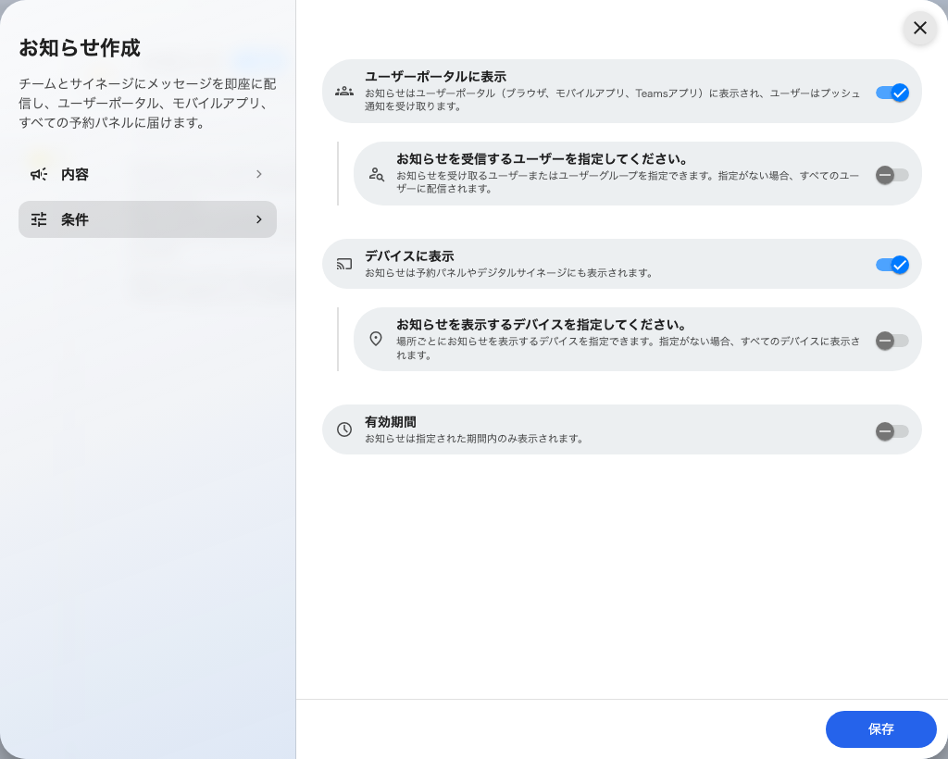
条件：独立した二つの相手と、その下の期間。
項目 | 何をするか | いつ変えるか
ユーザーポータルに表示 | Offision アプリ——ブラウザ、モバイル、Teams——に掲示し、対象の人へ一度だけ通知します。 | ロビーの歓迎表示など、画面だけに出したい掲示ではオフに。
お知らせを受信するユーザーを指定してください。 | アプリ側の相手を、下で指定したユーザーとグループに絞ります。オフは全アカウントを意味し、ゼロではありません。 | 一つの部署、フロアのチーム、役割に関わる掲示のときは常にオンに。
ユーザー / ユーザーグループ | 指定した宛先。グループはお知らせが出る時点でメンバーに展開されます。 | —
デバイスに表示 | 予約パネルとサイネージ看板に掲示します。 | ロビーの来訪者に読まれて困るものではオフに。
お知らせを表示するデバイスを指定してください。 | 画面を、下で指定したフロアとビルに絞ります。オフはすべての画面を意味します。 | 一つのビルや一つのフロアについての掲示のときは常にオンに。
フロア・ビル | その画面が置かれている場所。画面はどこにあるかで選ばれ、それはここではなくデバイス側から来ます。 | —
有効期間 | 表示される期間を区切ります。 | 特定の日についてのものならオンに。両端を設定してください——片側が空だと掲示は出たままになります。

二つの相手は互いを制限しない:
ユーザーとフロアを指定しても、「このフロアの、これらのユーザーに」という意味にはなりません。アプリ側はアカウントで絞られ、画面側は場所で絞られ、画面は前を通る人すべてに見せます。社外秘の掲示は デバイスに表示 をオフにしてください。

情報
編集時のみ表示され、読み取り専用です。誰がいつ作成し、誰が最後にいつ変更したか。問い合わせのあった掲示を追跡するための記録です。

お知らせ一覧
一覧は四つの列で開き、それ以外は 並べ替え / 列 から任意で追加します。並び順は作成順の新しいものからです。
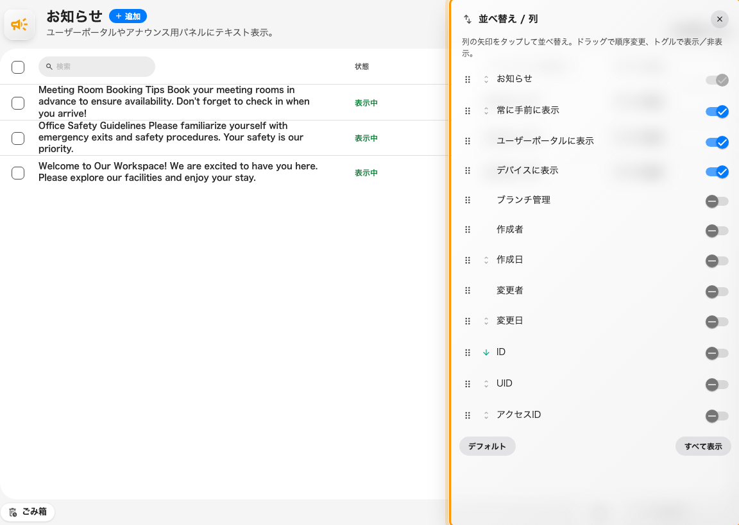
並べ替え / 列。監査用の列と識別子の列はここでオンにします。
列 | 表示するもの | 初期表示
お知らせ | 掲示をプレーンテキストで、3行にまとめて表示します。常にあり、常に先頭です。 | あり
状態 | 常に手前に表示 が設定されていれば固定バッジ、続いて 表示中・今後の予定・終了済み のいずれか、そして期間そのもの。終了日のないお知らせは常に 表示中 と出ます。並べ替え / 列 ではこの列が 常に手前に表示 という名前で並びます。 | あり
ユーザーポータルに表示 | アプリで誰に届くか——指定したユーザーとグループ、または全員。絞り込みも兼ねます。 | あり
デバイスに表示 | どの画面に出るか——指定したフロアとビル、またはすべて。絞り込みも兼ねます。 | あり
ブランチ管理 | このお知らせが属する組織単位。 | なし
作成者 / 作成日 | 誰がいつ出したか。 | なし
変更者 / 変更日 | 誰が最後にいつ編集したか。画面上の掲示が書いた覚えのある内容と違うときに役立ちます。 | なし
ID / UID / アクセスID | お知らせの識別子。サポートと外部 API 用です。 | なし

お知らせを削除してもすぐには消えず、ごみ箱に移ります。間違って消した掲示は削除済みの表示から元に戻せます。

ここで決まらないこと
- いつ送信されるか。 送信時刻という概念はありません。有効期間の開始が、表示され始める時刻であり通知が出る時刻です。
- 画面がどこにあるか。 ここでのフロアとビルは画面を場所で選ぶもので、所在地そのものはデバイスの属性です（デバイス）。
- 誰がお知らせを出せるか。 これは権限です（ディレクトリ）。
- 誰かが読んだかどうか。 読んだ人が自分の分を既読にできるだけで、それが集計されることはありません。

